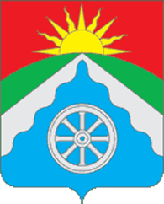
РОССИЙСКАЯ ФЕДЕРАЦИЯ
ОРЛОВСКАЯ ОБЛАСТЬ
АДМИНИСТРАЦИЯ ВЕРХОВСКОГО РАЙОНА
ПОСТАНОВЛЕНИЕ

13 ноября 2020 года № 591
п. Верховье

«О внесении проекта решения «О бюджете Верховского района на 2021 год и на плановый период 2022 и 2023 годов» на рассмотрение в Верховский районный Совет народных депутатов»

В соответствии с п. 3 статьи 173 Бюджетного кодекса Российской Федерации п о с т а н о в л я ю:

- Внести проект решения «О бюджете Верховского района на 2021 год и на плановый период 2022 и 2023 годов» на рассмотрение в Верховский районный Совет народных депутатов.
- Контроль за исполнением настоящего постановления оставляю за собой.

Глава администрации В. А. Гладских

